4. Свидетельство о приёмке

4.1 Оповещатель «ГРИНЛАЙТ» (УА-2-220-А, УА-2-12/24)
зав.№_____________ соответствует ТУ У 31.6-33888041-005: 2009
и признан годным к эксплуатации.

Дата выпуска___________________

Контролер ОТК_________________

5. Гарантийные обязательства.

5.1 Гарантийный срок эксплуатации – 18 месяцев со дня продажи.
5.2 Гарантийный срок хранения – 2 года с момента изготовления.

Адрес изготовителя:

ЧП «СенКо»
03058 Киев, ул. Машиностроительная, 11, кв. 39.
Тел. (044) 228-33-39, 538-16-28, 457-91-98
тел/факс (044) 401-04-85
http://www.senko.com.ua,
e-mail: info@senko.com.ua

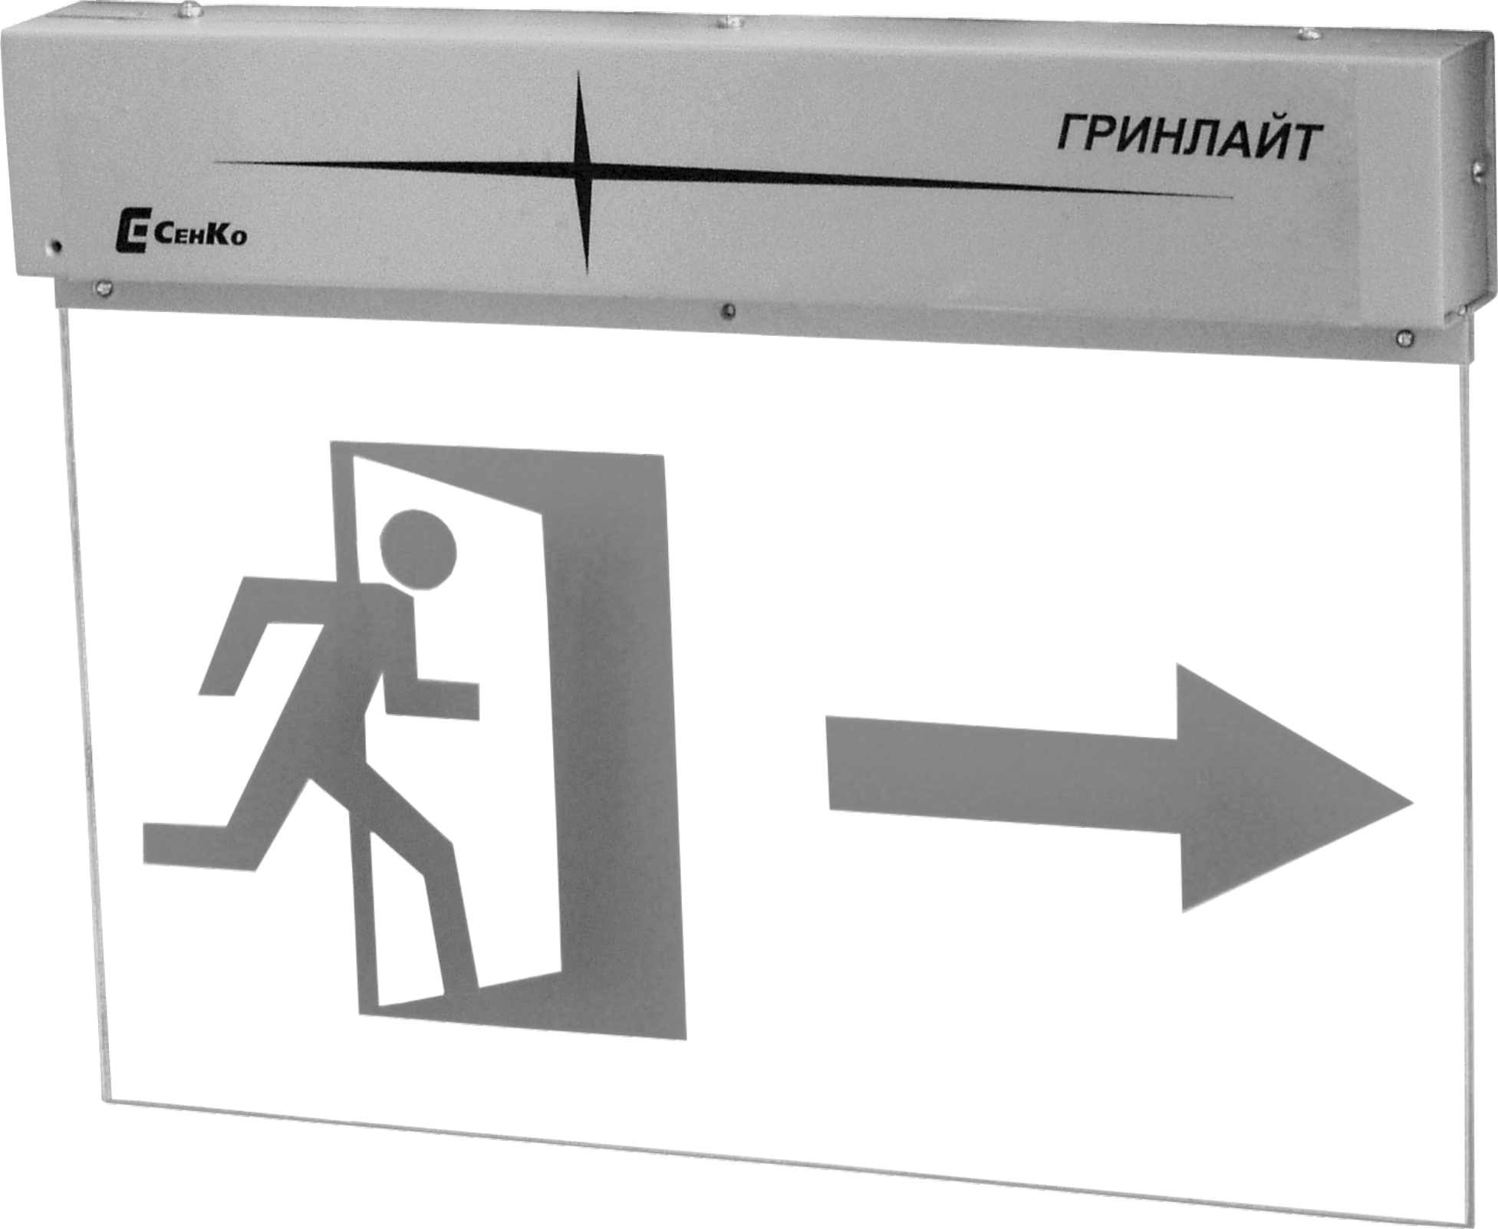

ОПОВЕЩАТЕЛЬ СВЕТОВОЙ ПОЖАРНЫЙ

"ГРИНЛАЙТ"

ПАСПОРТ
31.6-33888041-005 ПС

1.Общие сведения

  - Оповещатель световой пожарный «ГРИНЛАЙТ» (УА-2-220-А и УА-2-12/24) предназначен для выдачи светового сигнала в системах охранной, пожарной и др.видов сигнализаций.
  - Оповещатель устанавливается во внутренних помещениях гражданских, административных и общественных зданий с целью указания эвакуационных мест выхода при пожаре или других чрезвычайных ситуациях и предназначен для непрерывной (круглосуточной) работы
  - Напряжение питания – 220 (+22 -33) В,(50±1) Гц (для УА-2-220-А) и
12 (+15-3) В постоянного тока (для УА-2-12/24).
  - Оповещатель УА-2-220-А – с автономным питанием. При пропадании напряжения сети оповещатель переходит на работу от резервного источника питания (встроенный аккумулятор).
  - Исполнительными элементами являются светодиоды.
  - На экране размещена информационная надпись или пиктограмма.


1.7 Изделие имеет три варианта установки –
1 - параллельно выходу, комплектуется двумя кронштейнами КУ-1,
рис.1;
2 - перпендикулярно выходу, комплектуется одним
кронштейном КУ-1, рис 2;
3 - подвешивается к потолку, комплектуется двумя кронштейнами
КП-1 и планкой ПП-1, рис 3.
Соответственно, в заказе обозначается комплектность – цифра,
обозначающая комплектность, ставится после наименования
изделия (например, УА-2-220-1 (2 или 3).

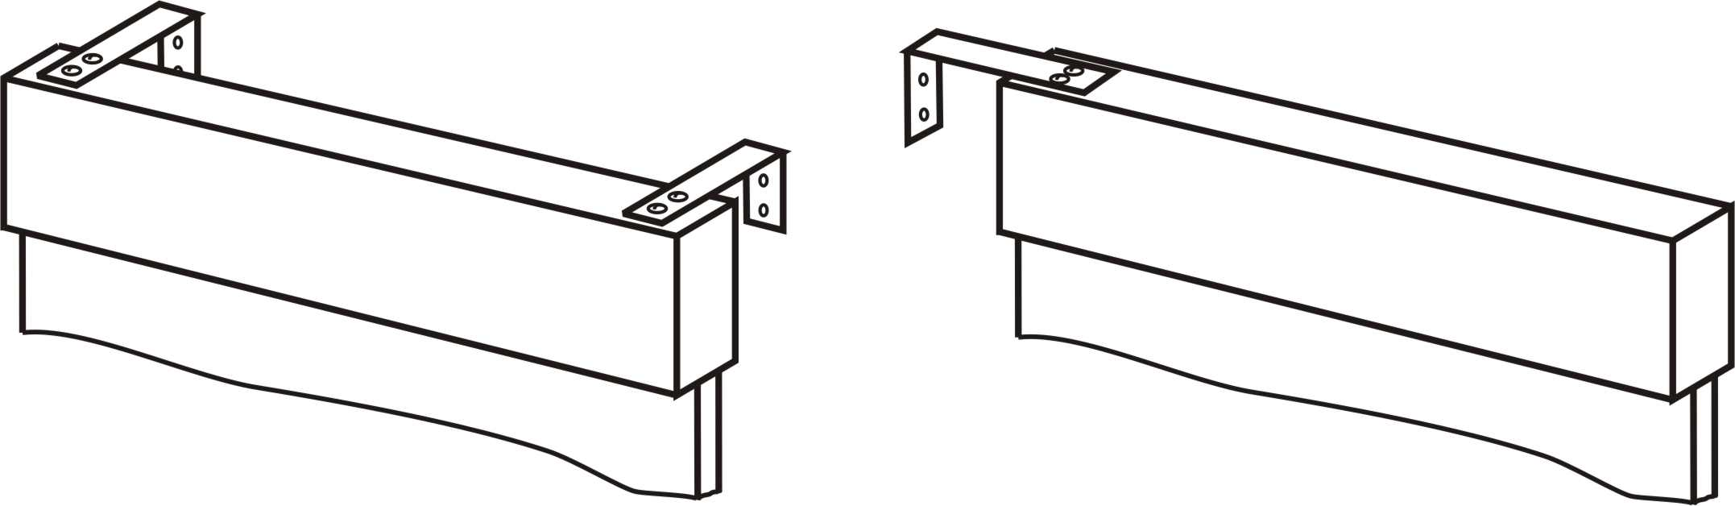
Рис. 1 Рис. 2

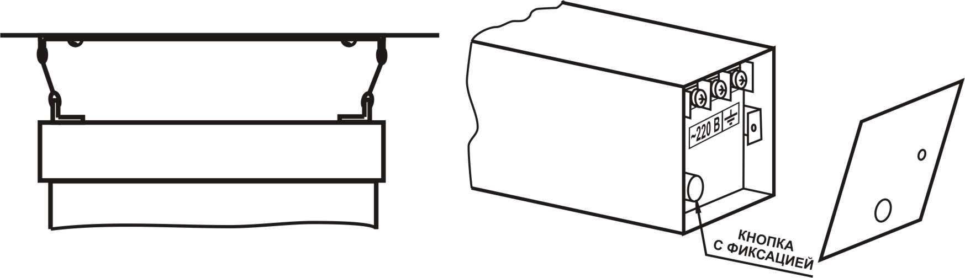
Рис. 3 Рис. 4
1.8 Подключение питания к оповещателю показано на рис. 4.
Снять крышку с торца корпуса, открутив винт, продеть в отверстие
крышки провода питания, подсоединить их к колодке в соответствии
с этикеткой соединений, подключить аккумулятор, нажав кнопку с
фиксацией (только для УА-2-220-А), поставить крышку на место и
зафиксировать её винтом.

2. Комплектность поставки

2.1. Оповещатель «ГРИНЛАЙТ» (УА-2-220-А, УА-2-12/24)
2.2 Комплект крепления.
2.3 Паспорт (не менее одного на 10 шт.).

3. Технические характеристики

Параметры | УА-2-220-А | УА-2-12/24
1. Диапазон рабочих  напряжений, В | 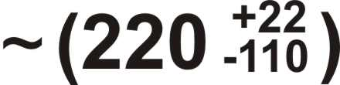 | 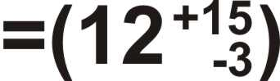
2. Потребляемый ток, мА, не  более | 250 | 40
3. Параметры аккумулятора | 3,6 В/1,4 Ач | -
4. Время работы в автоном-  ном режиме, часов, не менее | 5,0 | -
5. Габаритные размеры, мм | 330 х 40 х 255
6. Масса, кг, не более | 1,3

